**Pipo Restaurante väljer Dekton**

**São Paulo – Brasilien**

Foton: Marco Antonio

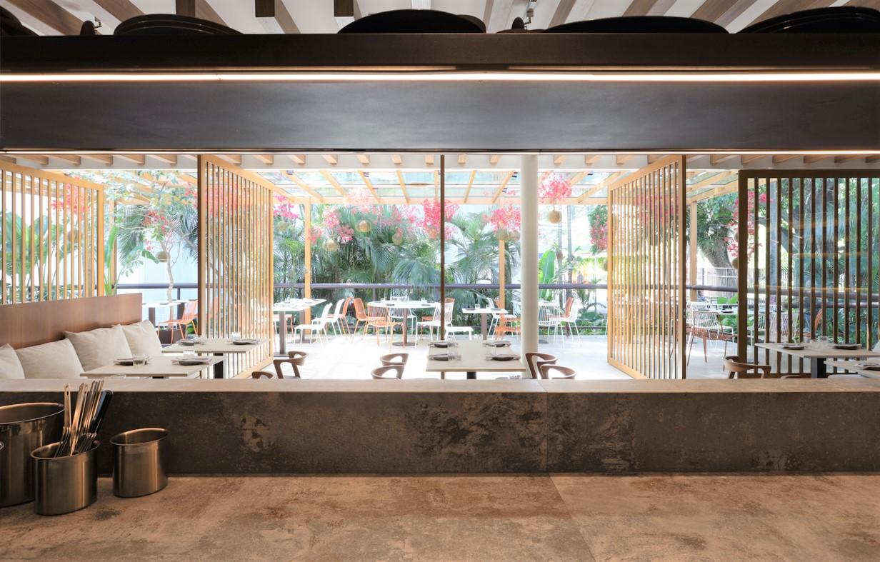

**Projektuppgifter:**

**Namn:** Pipo Restaurante

**Plats:** Av. Europa, 158 – Jardim Europa – São Paulo/SP (ingång via Museu do Som e Imagem)

**Totalt yta:** 230 m2

**Arbetets slutdatum:** Januari 2019

**Projekt:** Renata Castilho och Camila Buciani – RCB Arquitetura

**Byggföretag:** Marmoraria Pedra Julia

**Högupplösta bilder:**[High Res Photos Pipo Restaurant](https://eur02.safelinks.protection.outlook.com/?url=http%3A%2F%2Fanws.co%2FbBMNF%2F%7B66f724aa-33ad-43be-8374-9c801d05abd0%7D&data=02%7C01%7Cagranstig%40cosentino.com%7Cfab4923776cc431ed08908d6c311e39a%7Cb57fa9185db84bfd9b72d4783a392709%7C1%7C0%7C636910879860428281&sdata=jrYMwervKMyicyYqJ5anAtCXxq1HpvLZYgwktKVyEO4%3D&reserved=0)

**Lågupplösta bilder:** [Low resolution photos - Pipo Restaurant](https://eur02.safelinks.protection.outlook.com/?url=http%3A%2F%2Fanws.co%2FbBMNG%2F%7B66f724aa-33ad-43be-8374-9c801d05abd0%7D&data=02%7C01%7Cagranstig%40cosentino.com%7Cfab4923776cc431ed08908d6c311e39a%7Cb57fa9185db84bfd9b72d4783a392709%7C1%7C0%7C636910879860428281&sdata=FT7Hjnn4Nip0Tk39Mc04CSAjzAoIPmbggFgmoTDB4fM%3D&reserved=0" \t "_blank)

**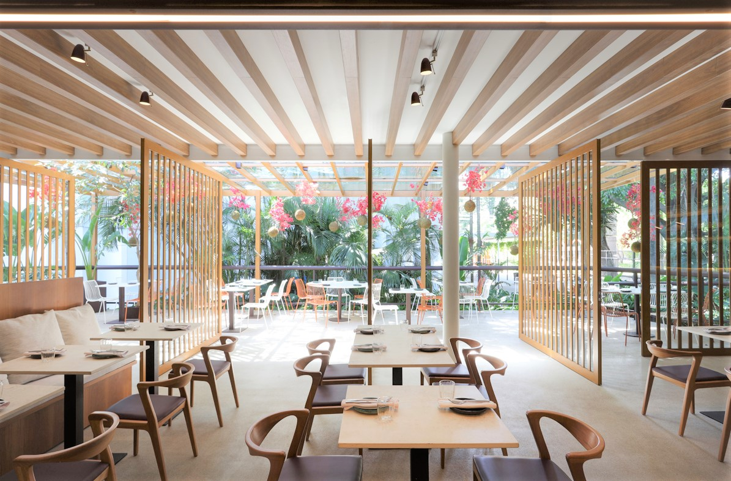**

**Projektdefinition**

**Pipo Restaurante använder 138 kvadratmeter Cosentino-material i sitt restaurangprojekt. Färgerna Dekton Orix och Nilium valdes för tillämpningar i olika rum, inklusive till väggar, ytor och servicebord. Silestone Blanco Capri användes redan i badrummet. Branschspecialisternas och restaurangägare och köksmästare Felipe Bronzes val intygar hållbarheten och kvaliteten på de tekniska ytorna.**

Felipe Bronze, köksmästare och ägare av Pipo Restaurante förklarar: *”Vi valde Dekton by Cosentino till alla våra arbetsutrymmen eftersom vi vet att det är en hållbar produkt som vi kommer att kunna använda under många års tid och den passar perfekt in i restaurangens stil.”*

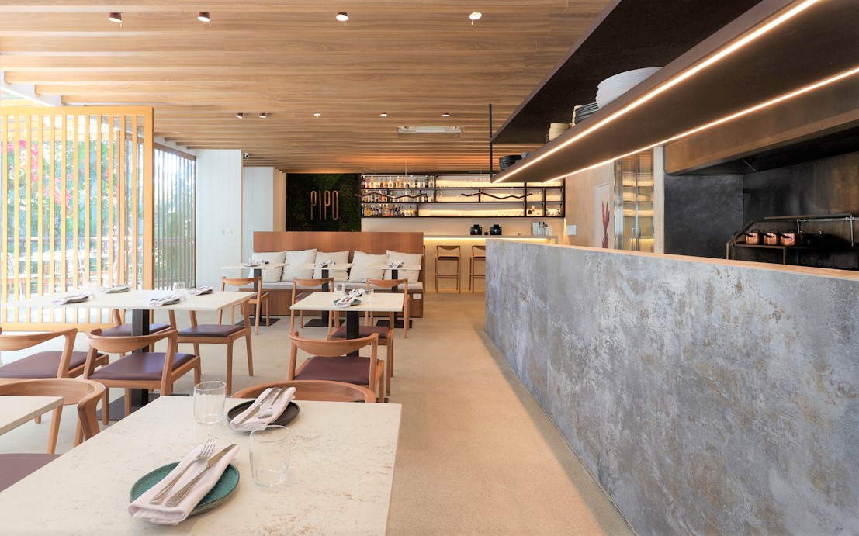

Arkitekterna Renata Castilho och Camila Buciani från RCB Arquitetura ansvarade för att designa köksmästare och TV-programledaren Felipe Bronzes första restaurang i São Paulo. Pipo Restaurante som öppnade i januari ligger inuti Museu do Som e Imagem.

Denna byggnad på 230 m² har en arkitektur som skapar rymliga och luftiga utrymmen. Det stora köket är öppet in mot restaurangen så att kunder får en spännande vy över de rätter som förbereds och serveras utan störande element som exempelvis väggpelare. Den tre meter långa grillen gör att kunderna kan se hur deras rätter tillreds från råvaror till färdig rätt.

Skjutdörrar i trä, specialdesignade för projektet, separerar huvudområdet och terassen. ”Under vårt första möte med Bronze bad han oss att skapa ett utomhusområde omgivet av natur, naturligt ljus och en frisk bris, precis som man kan hitta på restauranger i Rio de Janeiro”, förklarar Camila. Kocken gillade arkitekturen så mycket att konceptet med natur även införlivades inne i restaurangen, precis vid entrén där en vägg med vertikal trädgårdsdesign ramar in baren.

Hela konceptet bakom projektet syftar till att skapa ett neutralt utrymme med en blandning av texturer och material såsom träbjälkspaneler som garanterar god akustik och estetik och ger en modern atmosfär. Golvet har en sandtextur medan belysningen på skenor ger rummet fullständig flexibilitet och ett samtida och avslappnat intryck som passar perfekt ihop med Felipe Bronzes personlighet.

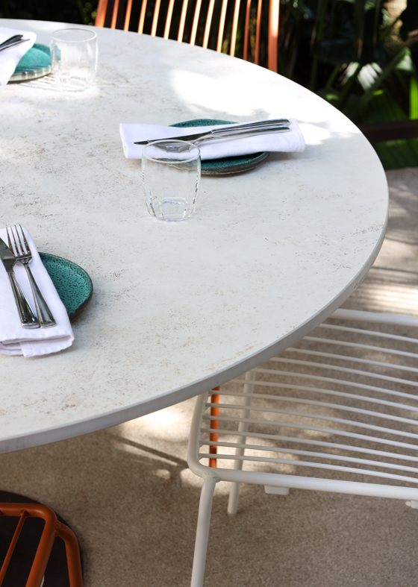 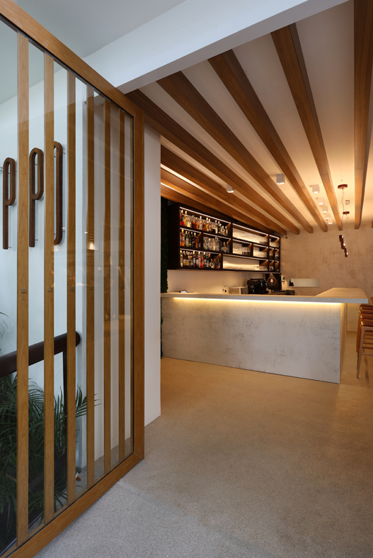 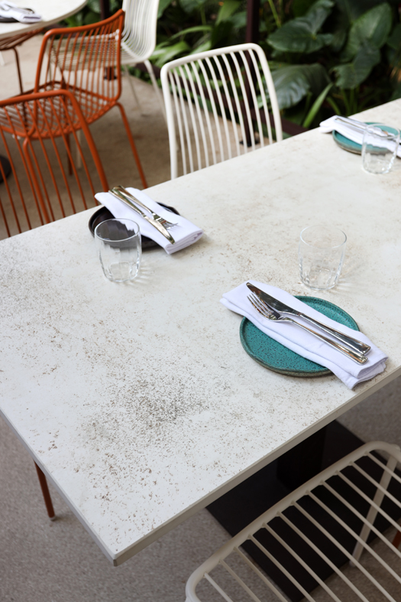

**Dekton® Nilium: industriell ytbehandling med diskret urban design**

Arkitekterna från RCB Arquitetura valde att använda Dekton Nilium till bänkar och arbetsytor både i och utanför restaurangen, vilket främjar ett naturligt vacker och ljus design och säkerställde också att ergonomin var en topprioritering för kundens välbefinnande. Den Nilium-färgade vinbaren är slående tack vare den samtida och rena estetiken och ytans bredd.

Färgen Nilium från Dekton Industrial-kollektionen blev det perfekta valet för att ge restaurangen en ljus och luftig känsla. Nilium-ytan är ljus och neutral med metalliska prickar i guld och grått. Det ser nästan ut som om materialet skulle ha varit igenom början av en oxidationsprocess.

Dekton Nilium har även använts till barens väggar och inne i vinbaren, vilket skapar en både enhetlig och praktisk vardag i restaurangen. Totalt användes 83 kvadratmeter av Dekton Nilium i projektet.

Eftersom restaurangen dagligen är full av aktivitet, med både lunch- och middagsservering, behövde inrättningen material som förutom att vara estetiskt moderna också håller länge, är funktionella, hållbara samt lätta att reparera och rengöra. Dekton är beständigt mot väldigt höga och låga temperaturer, repor, slitage och fläckar, vilket gör den ultrakompakta ytan till det perfekta valet för sådana restauranger. Dessutom kan varma köksredskap användas direkt på Dekton-ytan utan någon risk för brännmärken eller materialskador.

*Felipe Bronze: ”Jag upptäckte Dekton när jag reste till olika platser i världen och besökte stjärnspäckade restauranger som tillhör världens bästa köksmästare. Jag förundrades över materialets skönhet och hållbarhet, speciellt färgerna i Industrial-kollektionen. Jag lärde mig ännu mer om Dekton när jag besökte Expo Revestir förra året. Det var då jag bestämde mig för att Dekton var det enda tänkbara alternativet för Pipo Restaurantes bänkar och bord.”*

**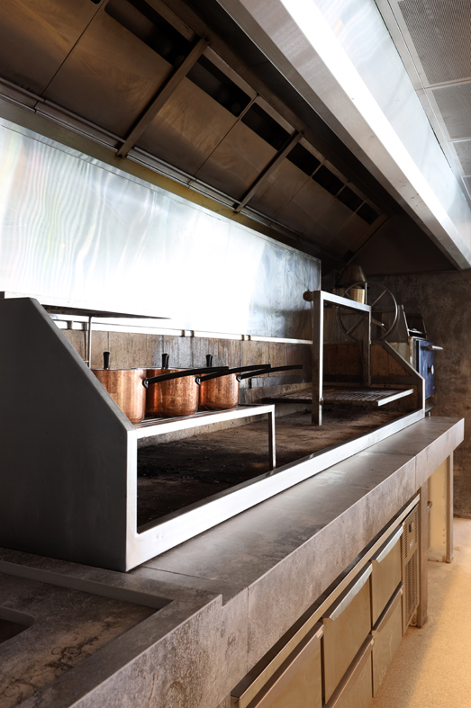 **

**Dekton® Orix: naturlig enkelhet**

Precis som Nilium är Orix en del av Dektons Industrial-kollektion och den ger restaurangen en elegant enkel design. Orix är en färg som liknar sliten cement med en mix av kalla svarta, blå och gröna toner. Det är därför det är den perfekta tonen för att skapa en kosmopolitisk känsla på restaurangen som, även om den är inspirerad av Rio, ville hylla São Paulo.

Dekton Orix används på arbetsbänken vid grillen, vilket visar hur bra ytan tål höga temperaturer. Förutom till grillen används Dekton Orix på en annan vägg som också har smyckats av grafittikonstnären TOZ. Genom att använda Orix på väggen skapades en enhetlighet i rummets samtida urbana känsla som på samma gång är väldigt välkomnande.

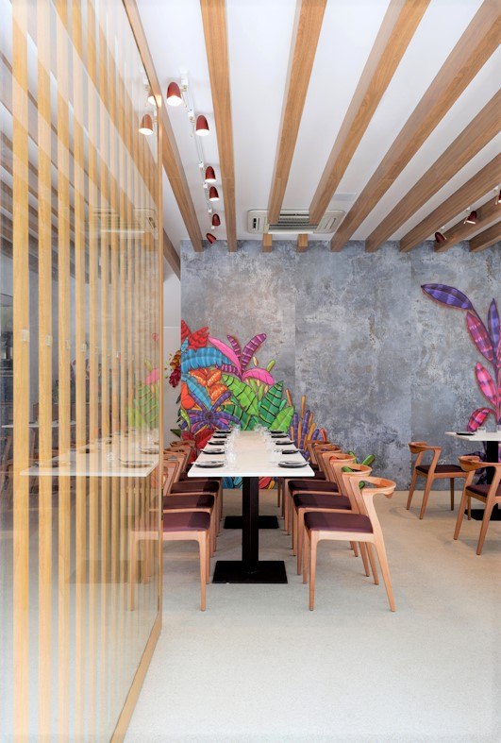 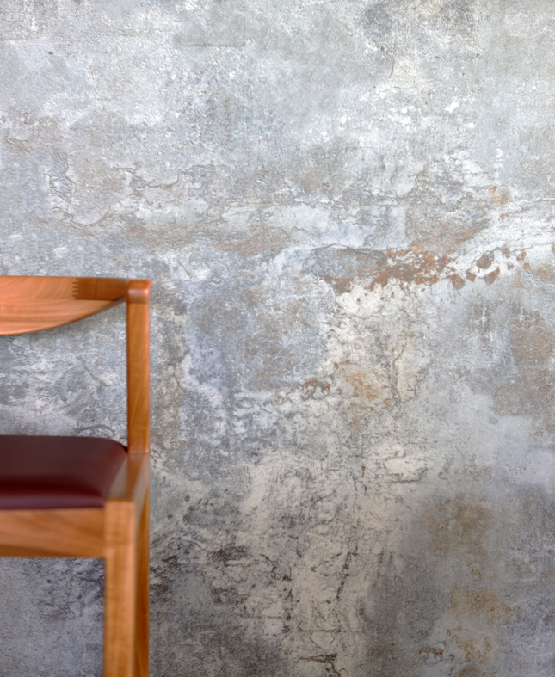 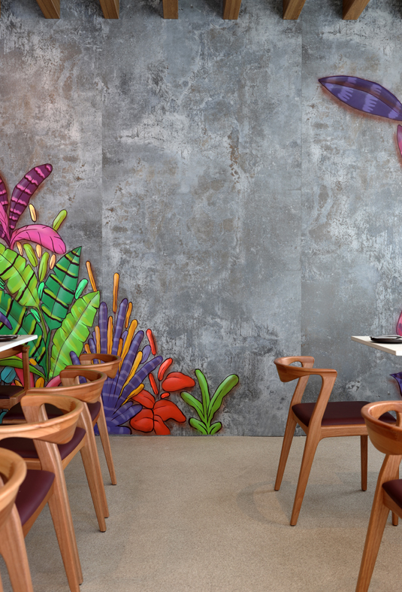

Under hela projektet användes 50 kvadratmeter av Dekton Orix.

*Camila Buciani, RCB Arquitetura, förklarar: Vi älskar att arbeta med Dekton och Silestone. Den stora variationen i materialens färger och texturer har låtit oss skapa ett rum med en unik atmosfär eftersom vi kunnat använda produkter av olika former och ytbehandlingar.*

**Cosentino-material**

Tillämpningar: Väggar

Material: Dekton®

Färg: Nilium

Tjocklek: 20 mm

Antal m2: 220 m²

Storlek: 320 x 140 cm

Tillämpningar: Bar/arbetsyta

Material: Dekton®

Färg: Nilium

Tjocklek: 20 mm

Antal m2: 12 m²

Storlek: 320 x 140 cm

Tillämpningar: Bord i restaurangdel

Material: Dekton®

Färg: Nilium

Tjocklek: 20 mm

Antal m2: 71 m²

Storlek: 320 x 140 cm / 80 x 80cm / 140 cm Ø

Tillämpningar: Arbetsytor för bar och grill

Material: Dekton®

Färg: Orix

Tjocklek: 12 mm

Antal m2: 41 m²

Storlek: 320 x 140 cm

Tillämpningar: Restaurangdelens väggar

Material: Dekton®

Färg: Orix

Tjocklek: 20 mm

Antal m2: 9 m²

Storlek: 320 x 140 cm

Tillämpningar: Toalett

Material: Silestone®

Färg: Blanco Capri

Tjocklek: 20 mm

Antal m2: 5 m²

Storlek: 320 x 140 cm

**Om Dekton® by Cosentino**

Ultrakompakta Dekton® by Cosentino är ett nytt innovativt material för arkitektur- och designvärlden, Dekton-ytan är en sofistikerad blandning av råvaror som används för att göra glas, porslin och kvartsytor. Dekton® skapas genom en teknik kallad TSP-teknik (Technology of Sinterized Particles) bestående av en innovativ ultra-komprimeringsprocess,

De unika tekniska egenskaperna hos Dekton® är överlägset skydd mot UV-ljus, repor, fläckar, termalchock samt minimal vattenabsorption. Dekton® kan återskapa alla typer av material med hög kvalitet. Ytan produceras i skivor av storformat (320 cm x 144 cm), med 5 olika tjocklekar (0,4cm, 0,8 cm, 1,2 cm, 2 och 3 cm)

Dekton® är den perfekta ytan för ett brett utbud av applikationer, både inomhus och utomhus (fasader, utomhusbeläggning, beklädnad, bänkskivor, handfat etc.).

Som en del av vårt engagemang för hållbarhet och en cirkulär ekonomisk modell tillverkas olika Dekton®-färger med återvunnet material från produktens egen tillverkningsprocess. I 2016 erhöll Cosentino en miljödeklaration för Dekton®.

Dekton® har blivit vald som referensmaterial i olika arkitektoniska- och designprojekt över hela världen, som Rafa Nadal Academy by Movistar i Manacor, bostadsbyggnaden Valdebebas 127 i Madrid, 4 och 5-stjärniga Hipotels hotell i Palma de Mallorca, showroom Gunni & Trentino i Madrid, TOPA Sukalderia i San Sebastian, Archway Tower i London, Le Meridian hotell i Yilan (Taiwan), Cap Ferrat-byggnaden i Rio de Janeiro samt restaurangen The French Laundry av kocken Thomas Keller i Kalifornien.

[www.dekton.com](http://www.dekton.com)

*För ytterligare upplysningar kontakta Anna Granstig | PR-ansvarig Cosentino Scandinavia | Telefon +46 761 68 97 952 | Mail agranstig@cosentino.com*